CARTA DE SUBMISSÃO

Aos editores da Revista Brasileira de Obesidade, Nutrição e Emagrecimento.

Através desta, vimos apresentar o artigo;
APTIDÃO FÍSICA RELACIONADA AO DESEMPENHO MOTOR E A SAÚDE DE ADOLESCENTES DA REGIÃO SUDOESTE DO ESTADO DE SÃO PAULO E NORTE PIONEIRO DO ESTADO DO PARANÁ.

Declaramos que,

- O artigo é original. Nunca foi publicado e uma vez publicado terá exclusividade na Revista Brasileira de Obesidade, Nutrição e Emagrecimento;
- Não foi enviado a outra revista e não o será enquanto estiver sendo apreciado pela Revista Brasileira de Obesidade, Nutrição e Emagrecimento;
- Todos os autores participaram da confecção do artigo e, leram e aprovaram a versão final;
- Não foi omitida qualquer informação sobre qualquer ligação ou acordo de financiamento entre os autores e companhias ou pessoas que possam ter interesse no material abordado no artigo;
- Reconhecemos que a Revista Brasileira de Obesidade, Nutrição e Emagrecimento terá direitos autorais caso o artigo seja publicado.

Nome por extenso do(s) autor(es) e Assinatura:
Flávia Évelin Bandeira Lima
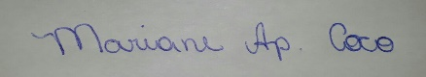
Mariane Aparecida Coco

Ídico Luiz Pellegrinotti

Walcir Ferreira Lima

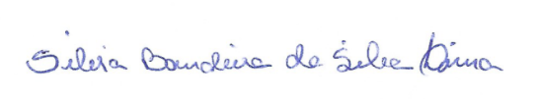
Silvia Bandeira da Silva Lima
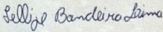
Fellipe Bandeira Lima

